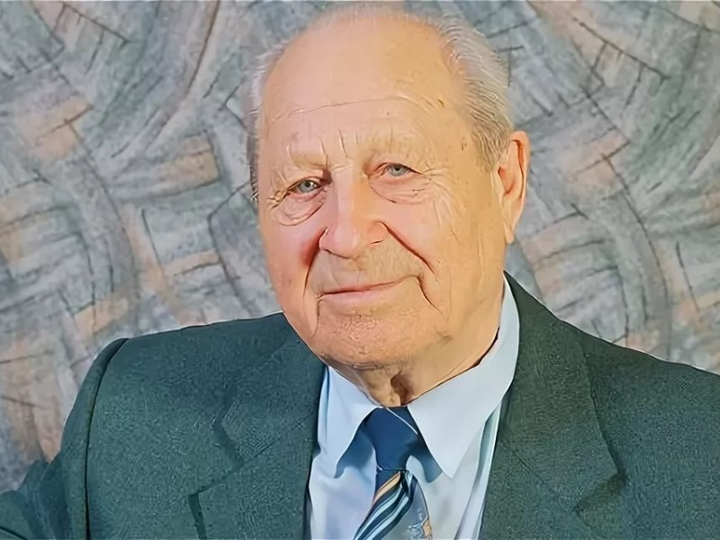
Родился Кронид Обойщиков 10 апре-ля 1920 года в станице Тацинской Рос-товской области в крестьянской семье. В десятилетнем возрасте переехал с родителями на Кубань, где и прошли его школьные годы.
После окончания средней школы Кронид Обойщиков поступает в Крас-нодарское военное авиационное учи-лище. В конце 1940 года оканчивает училище и направляется в бомбарди-ровочный полк Одесского военного округа. С первого дня войны в качест-ве штурмана самолета участвует в боевых действиях на Юго-западном
фронте.
Первое стихотворение «Гибель стратостата» опубликовано в 1939 году, когда Кронид учился в восьмом классе. Но начало творческой биог-рафии поэта относится к послевоен-ным годам, когда он стал системати-чески печататься в армейских и флот-ских газетах, в журналах «Знамя», «Советский воин», «Дальний восток», «Эстония».
В мирные годы Кронид Александ-рович служил штурманом истреби-тельной авиации на Дальнем Востоке и писал стихи. Небо и поэзия - две путеводные звезды, к которым он стремился всю свою жизнь. В своих стихах он сумел рассказать о «време-ни и о себе» больше, чем увесистые тома учебников, рассказать понятно, доступно, без абстрактности и многос-ловных рассуждений.
Кронид Александрович Обойщиков – автор 35 поэтических сборников, семь из которых для детей, автор либретто двух оперетт и многих песен.
В течение многих лет Кронид Обой-щиков собирал материалы о Героях Советского Союза – кубанцах и участ-вовал в создании коллективных сбор-ников «Кубани славные сыны» и альбомов «Золотые звезды Кубани», за что в 2000 году был принят в Почетные члены краевой ассоциации Героев.
В 2001 году вышла новая книга Кронида Александровича «Звезд волшебное сиянье». Она уникальна по своей задумке и полностью посвящена Героям, рожденным на Кубани или живущим на благодатной кубанской земле.

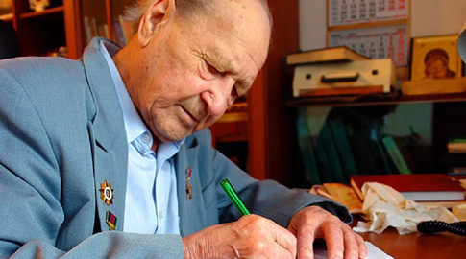

14 сентября 2011 года на девяносто втором году жизни скончался выдающийся поэт Кронид Александ-рович Обойщиков.

Награды и премии:

- Два ордена Отечественной войны II степени (31.10.1944г.; 6.04.1985г.)
- Орден Красной Звезды;
- 17 медалей за участие в ВОВ:
- Почётный гражданин Краснодара (2005г.);
- Заслуженный работник культуры Российской Федерации;
- Заслуженный деятель искусств Кубани (1955г.);
- Почётный член Краснодарской краевой ассоциации Героев Советского Союза.;
- Литературная премия имени Николая Островского (1985г.);
- Премия Администрации Краснодарского края им. Е.Ф.Степановой (2001г.);
- Медаль «За выдающийся вклад в развитие Кубани» I степени;
- Знак министра обороны «За шефство над Вооруженными Силами»;
- Памятные знаки им. А. Покрышкина и «За верность казачеству».

Режим работы
библиотеки:

с 09-00 до 17-00

Обед:

с 12-00 до 13-00

Выходной день:

понедельник

Санитарный день-

последняя пятница
месяца

Телефон:
8-861-31-7-08-07

Сайт:
var-biblio.ru

Наш адрес:
Ст. Варениковская
Советская, 41

МКУ «ВАРЕНИКОВСКАЯ
ПОСЕЛЕНЧЕСКАЯ БИБЛИОТЕКА»

«Штурман кубанских поэтов»

2020г.

